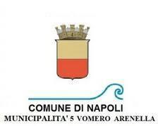.
Municipalita’ 5 Vomero-Arenella, Comune di Napoli
Ass. Amici di Citta’ della Scienza & Ass. EIP Italia Scuola Strumento di Pace
IL GIORNO 26 GENNAIO ore 10.00
sala Consiliare
“Silvia Ruotolo”
Via Morghen, 84 Napoli



IN DIFESA DEI DIRITTI UMANI
“Un Cammino Senza Riparo”

Indirizzo di Saluto: Vicepresidente 5° Municipalità Paolo De Luca
Introduzione con Musica Ebraica

Intervengono

Angela Yael Amato, Ferruccio Diozzi, Ersilia Di Palo,
Tullio Foà , Alfredo Tedeschi, Stefania Niccoli-Segrè

Clotilde Punzo ( letture di Poesie ), Alessandro Yosef Amato ( Solenne Kaddish )

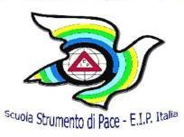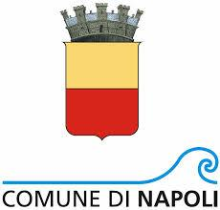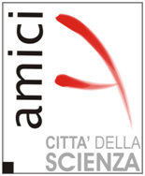
Collaborazione della Municipalità 5 Vomero-Arenella: Cinzia Del Giudice, Mariagrazia Vitelli, Marco Gaudini

